EJERCICIO 8 – ELABORACIÓN DE UN DIAGRAMA ENTIDAD RELACIÓN
FLOWERPOWELL

La empresa FLOWERPOWELL, S.A cuya actividad principal es la floristería y tiene trabajadores y flores quiere informatizar parte de su negocio, para lo que nos presenta el siguiente informe:
De los trabajadores se nos dice que están identificados por el DNI y de ellos se quiere almacenar también su nombre, apellidos, dirección y teléfono. Existen dos tipos de trabajadores, los considerados “artistas” que son los responsables de diseñar los productos (p. ej. centros, ramos de flores,…) y los “curritos” que se encargan de ayudar a los “artistas”. Cada “currito” tiene que estar asignado a algún “artista” por lo menos y un artista puede tener varios curritos a su cargo. De los “artistas” nos interesa conocer los años de experiencia y de los curritos su salario.
Los productos están hechos de flores. Interesa conocer qué flores y la cantidad de cada flor componen cada producto. Las flores están identificadas por su nombre común, aunque también se quieres almacenar su nombre científico, familia (“Rosas”, “Geranios”,…), días de caducidad y stock. Cada producto tiene un nombre, un precio y una fecha de creación.
Un artista puede diseñar diferentes productos pero un producto concreto sólo puede ser diseñado por un artista. Los productos no se pueden comprar directamente, los clientes sólo pueden realizar pedidos por teléfono. Cada pedido tiene un número identificativo, además se anota la fecha y hora, productos y cantidad de cada producto.
De los clientes interesa conocer su dni, nombre, apellidos, dirección, teléfono y número de tarjeta.
Los pedidos se encargan de transportarlos los repartidores, de éstos se desea conocer la clave de repartidor, el nombre, y teléfono de contacto.
Las flores son suministradas por proveedores, de éstos se desea conocer el nombre comercial, dirección y teléfono. Un proveedor puede suministrar varios tipos de flores pero cada flor es suministrada por un único proveedor. No obstante cuando un proveedor se queda sin flores tiene a otro como alternativo. Interesa conocer el proveedor alternativo de cada proveedor.

- IDENTIFICACIÓN DE LOS ELEMENTOS DEL DIAGRAMA ENTIDAD-RELACIÓN.

ENTIDAD | ATRIBUTOS
trabajador | DNI, nombre, apellido, direccion, telefono
artista | Anios_experiencia
currito | salario
producto | Nombre, precio, fecha_creacion
flor | nombre_comun, nombre_cient, familia, caducidad, stock
pedido | Num, fecha, hora
cliente | DNI, nombre, apellido, direccion, telefono, num_tarjeta
repartidor | Clave, nombre, telefono
proveedor | Nombre_com, direccion, telefono
*Añade todas las filas que necesites

Responde: Indica al menos tres tipos de atributos distintos que has identificado:

RELACIÓN | ATRIBUTOS
Artista diseña producto
Currito ayuda artista
Producto hecho de flores | cantidad
Pedido contiene producto | cantidad
Cliente realiza pedido
Proveedor suminista flores
Proveedor alterna proveedor
Repartidor transporta pedido
*Añade todas las filas que necesites.

- IDENTIFICACIÓN DE LAS CLAVES CANDIDATAS Y PRIMARIAS.

ENTIDAD | CLAVES CANDIDATAS | CLAVE PRIMARIA
trabajador | dni | dni
artista | dni_artista | dni_artista
currito | dni_currito | dni_currito
cliente | dni | dni
producto | Nombre, fecha_creacion | Nombre, fecha_creacion
proveedor | nombre_com | nombre_com
repartidor | clave | clave
flor | Nombre_comun | nombre_comun
pedido | num | num
*Añade todas las filas que necesites.

- ESTUDIO DE LAS CARDINALIDADES.

RELACIÓN | PREGUNTA | CARDIN. ENTIDAD | CARDIN. RELACIÓN
Artista diseña producto | Cuantos diseña? | 1,n | 1:N
Artista diseña producto | Cuantos lo diseñan? | 1,1 | 1:N
Currito ayuda artista | Cuantos ayuda? | 1,n | N:M
Currito ayuda artista | Cuantos lo ayudan? | 1,n | N:M
Producto hecho de flores | De cuantas esta hecho? | 1,n | N:M
Producto hecho de flores | Cuantos hace? | 1,n | N:M
Pedido contiene producto | Cuantos contiene? | 1,n | N:M
Pedido contiene producto | En cuantos esta? | 1,n | N:M
Cliente realiza pedido | Cuantos realiza? | 1,n | 1:N
Cliente realiza pedido | Cuantos lo realizan? | 1,1 | 1:N
Proveedor suminista flores | Cuantas suminista? | 1,n | 1:N
Proveedor suminista flores | Cuantas la suministra? | 1,1 | 1:N
Repartidor transporta pedido | Cuantos transporta? | 1,n | 1:N
Repartidor transporta pedido | Por cuantos es transportado? | 1,1 | 1:N
Proveedor alterna proveedor | Cuantos alterna? | 1,1 | 1,1
Proveedor alterna proveedor | Cuantos lo alternan? | 1,1 | 1,1
*Añade todas las filas que necesites.

- IDENTIFICACIÓN DE OTROS ELEMENTOS DEL DIAGRAMA ENTIDAD-RELACIÓN-EXTENDIDO.
Trabajador (DNI, nombre, apellido, direccion, telefono)
artista (Anios_experiencia)
currito (salario)
- REPRESENTACIÓN DEL DIAGRAMA EER.
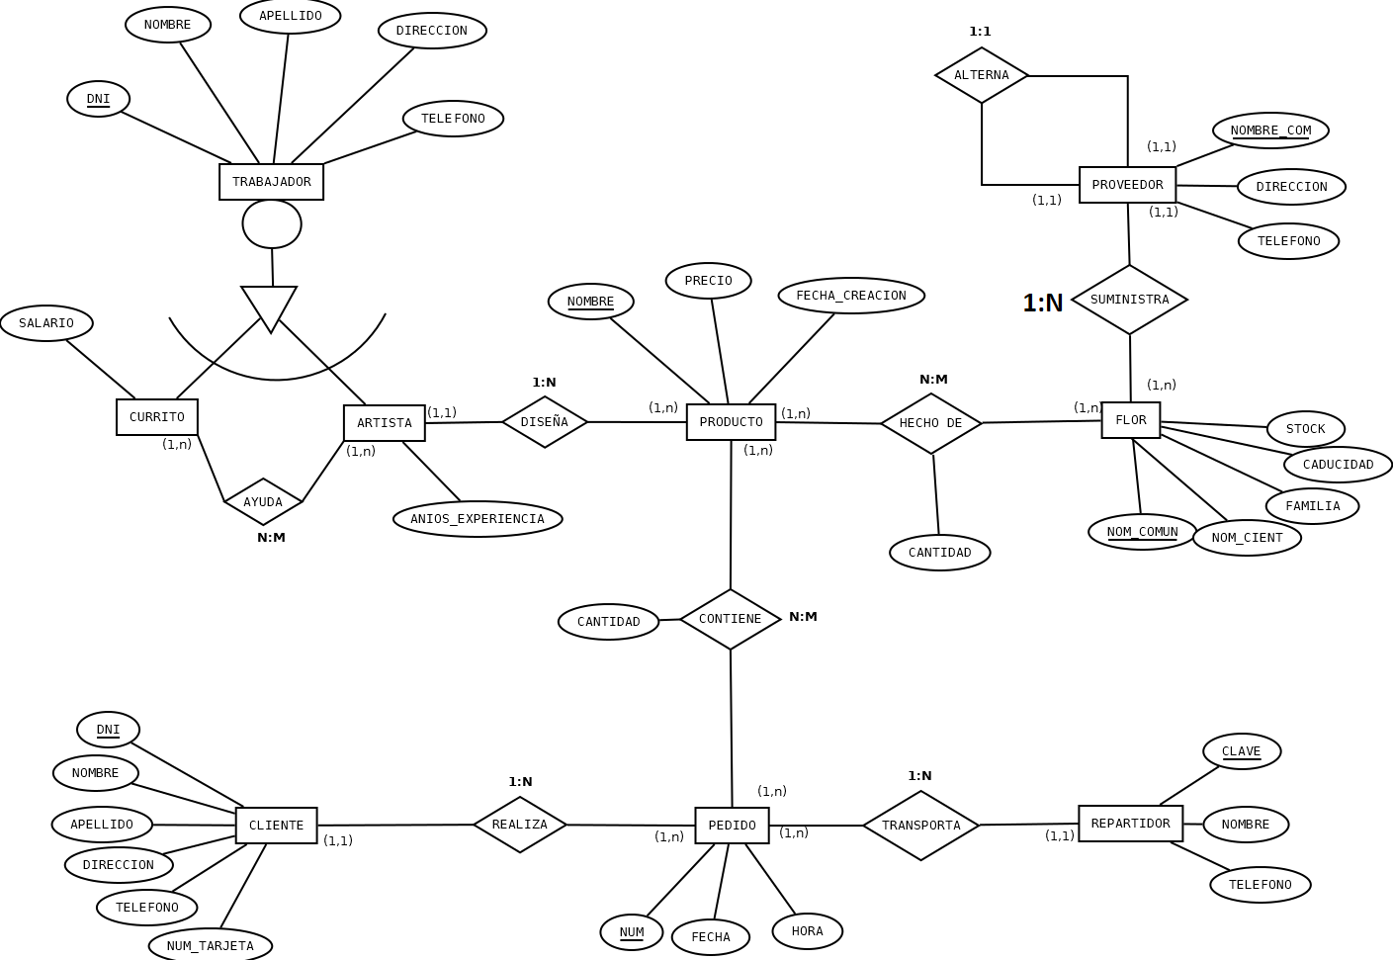
EJERCICIO 2 – ELABORACIÓN DE UN MODELO RELACIONAL.
- PASO A TABLAS DE LAS ENTIDADES Y ATRIBUTOS
TODAS LAS ENTIDADES PASAN A TABLAS. CADA TABKA ESTARA FORMADA POR LA CLAVE Y LOS ATRIBUTOS DE LA TABLA:
producto (Nombre, precio, fecha_creacion)
flor (nombre_comun, nombre_cient, familia, caducidad, stock)
pedido (Num, fecha, hora)
cliente (DNI, nombre, apellido, direccion, telefono, num_tarjeta)
repartidor (Clave, nombre, telefono)
proveedor (Nombre_com, direccion, telefono)

- PASO A TABLAS DE LOS ELEMENTOS DEL DIAGRAMA ENTIDAD RELACIÓN EXTENDIDO.
UNA TABLA PARA LA ENTIDAD SUPERTIPO “TRABAJADOR” Y UNA PARA CADA ENTIDAD SUBTIPO; “ARTISTA” Y “CURRITO”:
trabajador (DNI, nombre, apellido, direccion, telefono)
artista (DNI_artista, Anios_experiencia)
currito (DNI_currito, salario)
- PASO A TABLAS DE LAS RELACIONES
RELACIONES N:M
AYUDA (DNI_artista, DNI_currito)
CONTIENE (num_pedido, nombre_prod, cantidad)
HECHO_DE (nombre_prod, nombre_comun, cantidad)
RELACIONES 1:1
proveedor ( Nombre_com, direccion, telefono, nombre_alternativo)
RELACIONES 1:N
DISEÑA:
producto (Nombre, precio, fecha_creacion, DNI_artista)
SUMINISTRA:
flor (nombre_comun, nombre_cient, familia, caducidad, stock, nombre_com)
REALIZA:
pedido (Num, fecha, hora, DNI_cliente)
TRANSPORTA:
pedido (Num, fecha, hora, DNI_cliente, clave)
- REPRESENTACIÓN DEL MODELO RELACIONAL.
IMPORTANTE:
- Claves primarias subrayadas de forma continua,
- Claves ajenas subrayadas de forma discontinua.
- Las relaciones entre tablas bien representadas mediante flechas. Intenta disponer las tablas de forma que el esquema esté ordenado y sea legible.

trabajador (DNI, nombre, apellido, direccion, telefono)

artista (DNI_artista, Anios_experiencia)

AYUDA (DNI_artista, DNI_currito)

currito (DNI_currito, salario)

pedido (Num, fecha, hora, DNI_cliente, clave)

CONTIENE (num_pedido, nombre_prod, cantidad)

producto (Nombre, precio, fecha_creacion, DNI_artista)

repartidor (Clave, nombre, telefono)

cliente (DNI, nombre, apellido, direccion, telefono, num_tarjeta)

